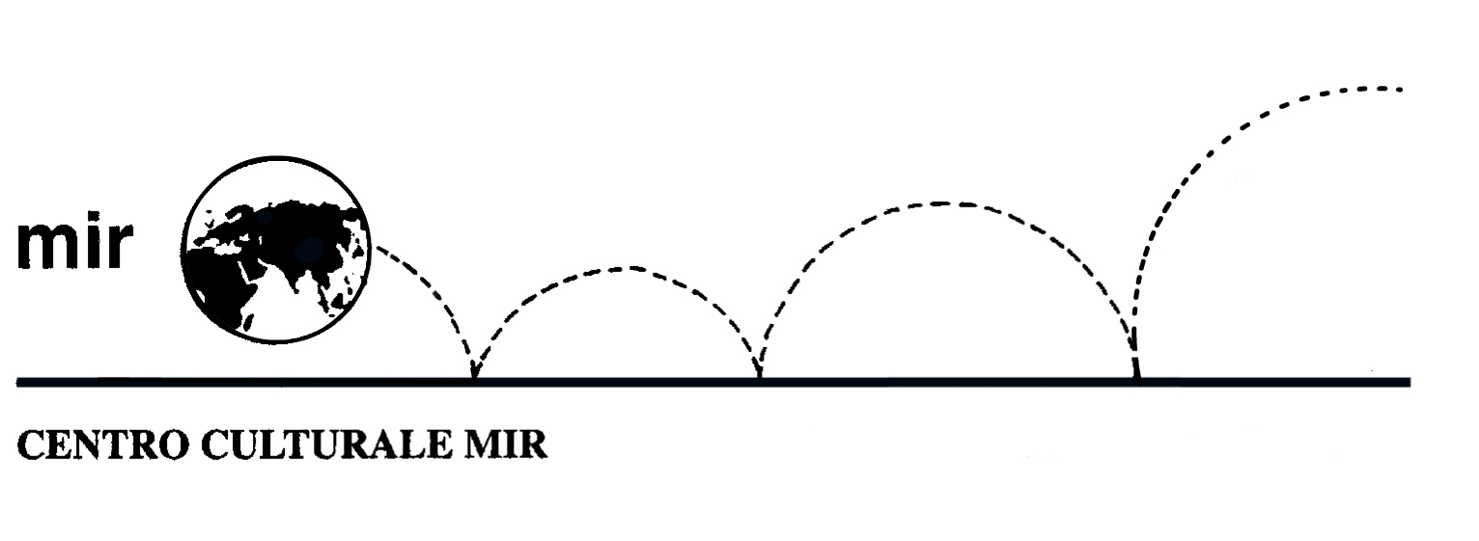

Il Centro Culturale MIR

presenta il libro

CIBI diVERSI

Interviene l’autore Vittorio Valenta

Venerdì 19 aprile 2013
ore 18.30

Centro Culturale MIR

Corso Cavallotti 19 – Novara

LA PARTECIPAZIONE È APERTA A TUTTI

